项目四 充电系统检修

任务一 交流慢充系统的检修
授课课程 | 新能源汽车动力电池及管理系统检修 |  | 建议课时 | 8课时
授课内容 | 任务一 交流慢充系统的检修 |  | 授课对象 | 新能源汽车运用与维修班级
授课专业 | 新能源汽车运用与维修专业 |  | 授课地点
选用教材
教学目标
知识目标 |  | 能力目标 |  |  | 素质目标
1.交流慢充系统的结构组成  2.交流慢充充电口端子的定义  3.交流慢充充电过程 |  | 1.交流慢充充电线与充电枪的检查  2.交流慢充充电口的检测  3.交流慢充充电故障的检测 |  |  | 1.在操作过程中树立高压安全意识  2.培养学生的团队协作意识
教学重难点
1.教学重点：交流慢充系统的结构组成
2.教学难点：交流慢充充电过程
教学方法
讲授法、讨论法、案例法；通过系统介绍引发学生兴趣，给出资料学生获取信息，然后应用所获信息解决问题。
教学资源
PPT课件、微课视频、实训设备、实训工单、练习题、思政内容等。
教学实施过程
1.课前准备
多媒体教室、教学课件、教学设备等。
2.教学内容

1.交流慢充部件
交流慢充设备有两种，一种是充电桩式，另一种是随车充电设备。
随着电动汽车的普及，社会设施逐渐地趋于完善，快充充电桩逐渐增加，交流慢充充电桩逐渐淡出市场。随车充电设备使用家用220V充电，非常便捷，依然是电动汽车的主流充电方式。
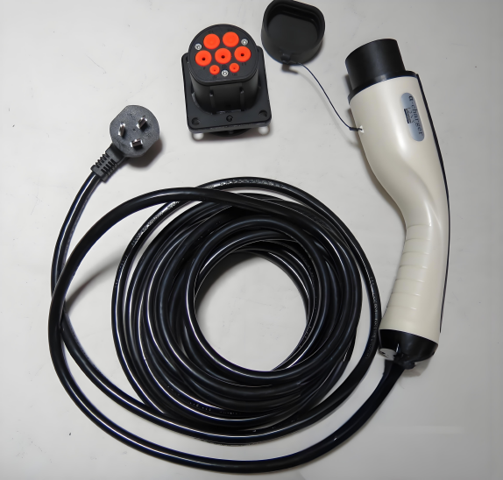

交流充电枪用于连接车身充电口。在充电枪上，设有解锁按键，按键联动锁钩，锁钩用于将充电枪和车身锁死，充电完成后，按下按键解锁，方可拔下充电枪。

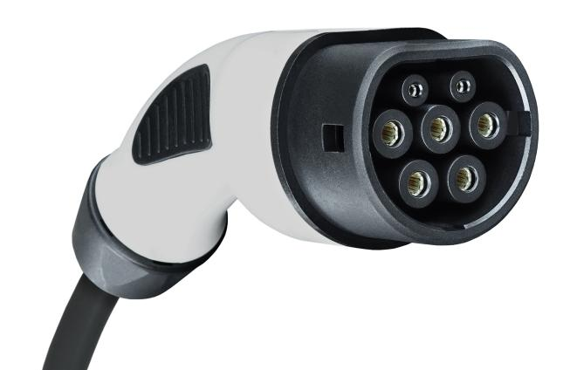
慢充口包括充电插头和插座。插头在充电枪上，插座在车身上，插座连接车载充电器，一些车辆上的插座上装有温度传感器，用于检测充电时充电口的温度。
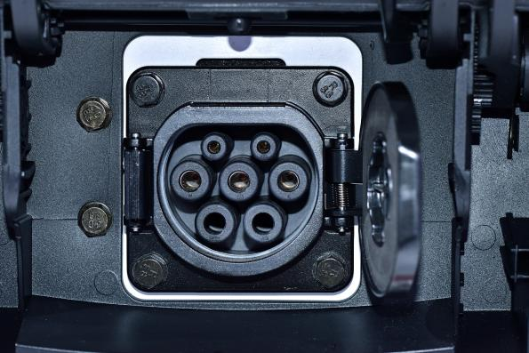
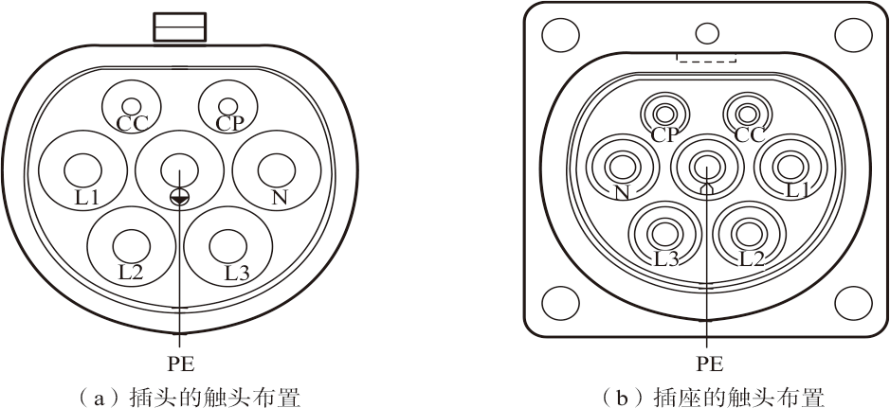
慢充口端子含义如下：
L1：供电电源火线
L2：供电电源火线（仅具备三相电充电的车辆使用）
L3：供电电源火线（仅具备三相电充电的车辆使用）
N：供电电源零线
PE：供电电源地线
CC：连接确认线（用于确认充电枪是否连接良好）
CP：控制导引线（用于进行车辆与便携式充电主机的通讯，确定供电电源的接通）
3.车载车电机
车载充电机用于将220V交流电转化成高压直流电，并向动力蓄电池输出。
车载充电机还可以判断充电枪连接状态是否正确，获得蓄电池系统参数及充电前和充电过程中整组和单体蓄电池的实时数据；具备高速CAN网络与BMS通信的功能，还可通过高速CAN网络与车辆监控系统通信，上传车载充电机的工作状态、工作参数和故障告警信息，接受启动充电或停止充电控制命令。
2.交流慢充电路
交流慢充设备由充电桩（充电主机）和充电枪两部分组成，由于充电枪和充电主机分开，所以在电枪和充电主机插口上也需要有CC线进行确认。
随车充电设备的充电枪和充电主机连接在一起，因此不需要充电枪和充电主机插口上CC线的确认。
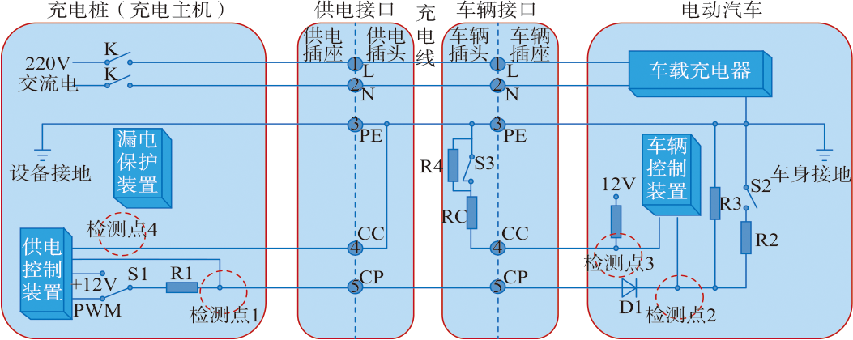

交流慢充系统的实际应用
在电动汽车的实际应用中，车载充电器一般不再独立安装设计，而是和其他比如配电盘等做集成化设计。目前，大多数电动汽车在充电口处安装有温度传感器，用于检测充电口处的高压接触温度，当温度过高时，切断充电过程。
秦EV慢充口上设有温度传感器，PE线连接汽车壳体，交流L、N线输送到车载充电机，CC、CP连接车载充电机，秦EV慢充口线路连接如图所示。车载充电机与DC/DC、充配电总成集成在一起为充配电总成。交流连接端子连接来自慢充口的L、N端子，低压插头用于连接EV慢充口上CC、CP与温度传感器。
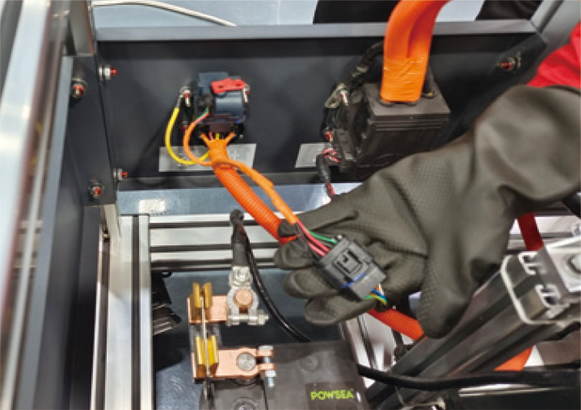
图 秦EV慢充口线路连接
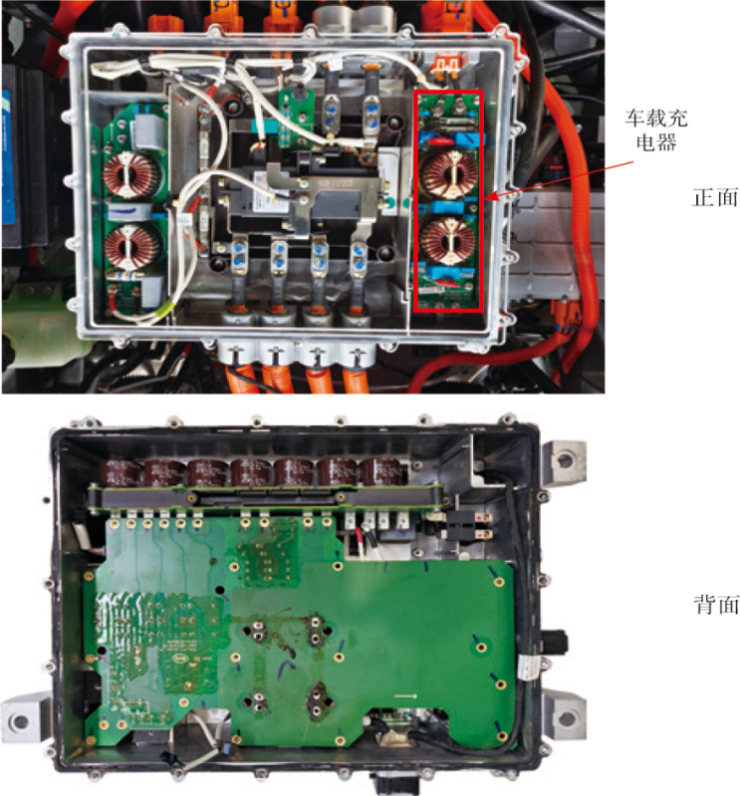
图 充配电总成车载充电机
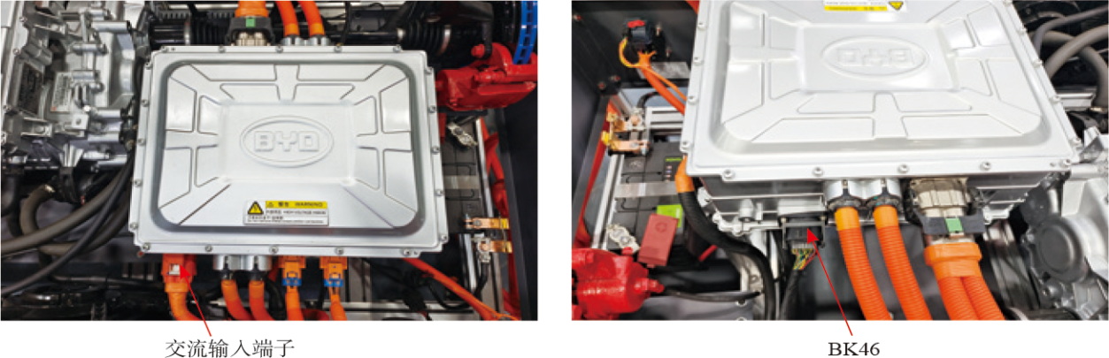
图 充配电总成交流连接端子与低压插头
秦EV慢充系统车载充电机低压插头KB53（B）、充配电总成低压插头BK46、电池管理器插头BK45（B）。
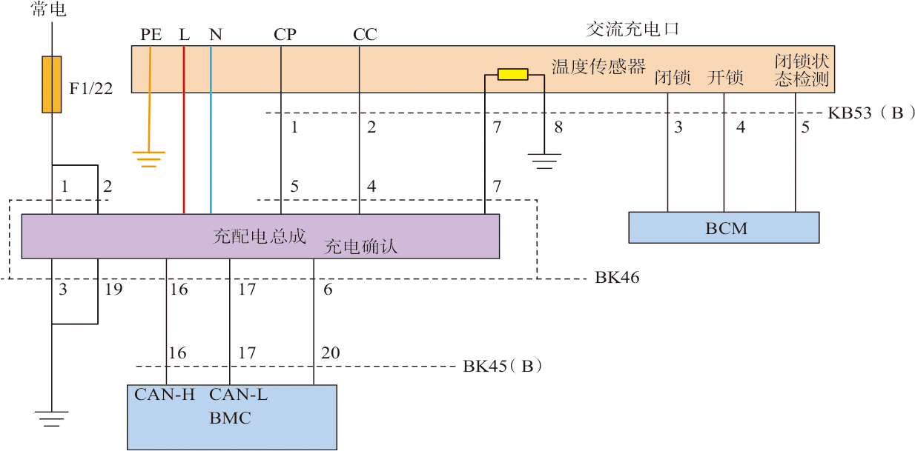
图 秦EV慢充系统电路

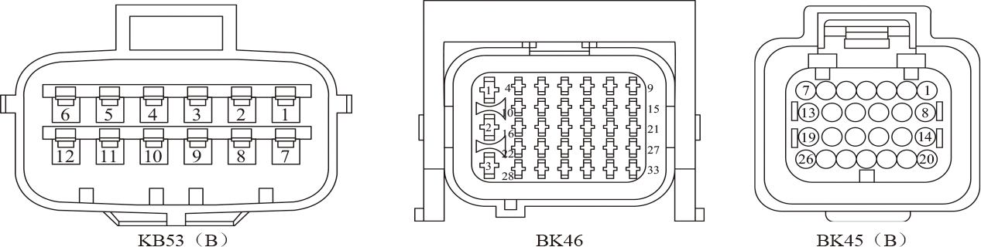
图 秦EV慢充系统端子
3.课后拓展
（1）学员的课后体会
（2）课后练习题
（3）预习新课程

任务二 直流快充系统的检修
授课课程 | 新能源汽车动力电池及管理系统检修 |  | 建议课时 | 8课时
授课内容 | 任务二 直流快充系统的检修 |  | 授课对象 | 新能源汽车运用与维修班级
授课专业 | 新能源汽车运用与维修专业 |  | 授课地点
选用教材
教学目标
知识目标 |  | 能力目标 |  |  | 素质目标
1.直流快充系统的结构组成  2.直流快充充电口端子的定义  3.直流快充充电过程 |  | 1.直流快充充电线与充电枪的检查  2.直流快充充电口的检测  3.直流快充充电故障的检测 |  |  | 1.在操作过程中树立高压安全意识  2.培养学生的团队协作意识
教学重难点
1.教学重点：直流快充系统的结构组成
2.教学难点：直流快充充电过程
教学方法
讲授法、讨论法、案例法；通过系统介绍引发学生兴趣，给出资料学生获取信息，然后应用所获信息解决问题。
教学资源
PPT课件、微课视频、实训设备、实训工单、练习题、思政内容等。
教学实施过程
1.课前准备
多媒体教室、教学课件、教学设备等。
2.教学内容

1.直流慢充部件
（1）直流充电桩
快充桩与慢充桩的不同在于快充桩代替了车载充电机的作用。由于快充充电功率大对应的元器件体积与价格都会增大，配备在车辆上会造成成本大幅上升并且整车布置困难由于快充充电时间短、设备周转率较高，目前快充充电桩集成了充电机的作用，直接将高压直流电通过快充接口连接到车辆。
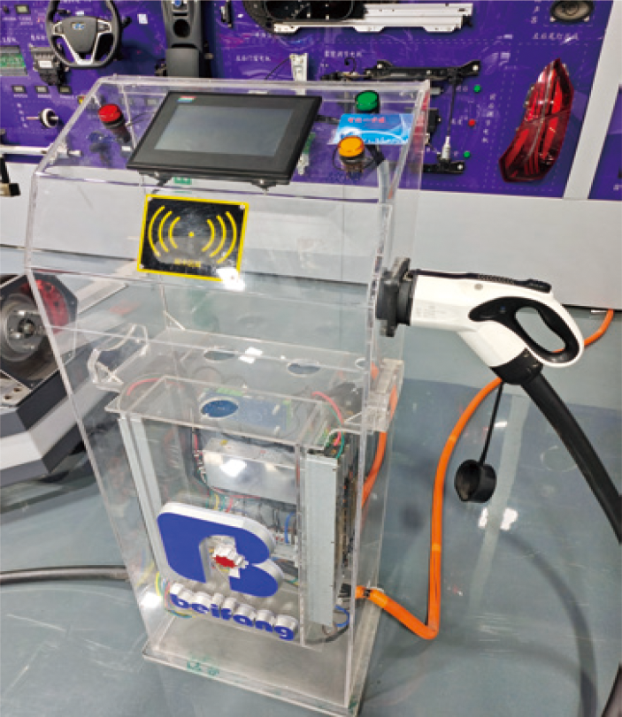
（2）直流充电枪
在充电枪上，设有解锁按键，按键联动锁钩，锁钩用于将充电枪和车身锁死，充电完成后，按下按键解锁，方可拔下充电枪。按键按下后，触发按键开关S。
快充系统充电电流大，充电枪与快充口连接阻值必须要小，而且要求连接可靠，为防止出现拔枪断电拉弧等现象，在快充连接的枪内设置电子锁，在充电未结束时，电子锁将按键顶死，按键不能按下，从而将充电枪与车辆进行锁死，不能拔出。
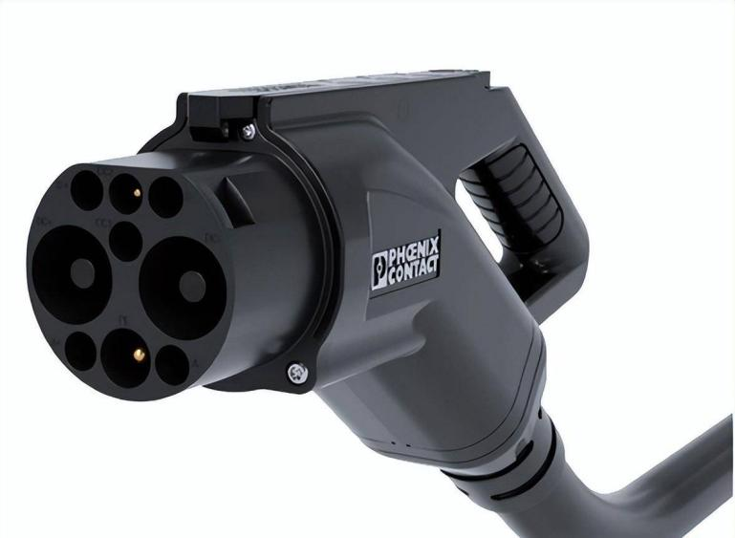
（3）快充口
快充口包括充电插头和插座。插头在充电枪上，插座在车身上，插座连接车载充电器，一些车辆上的插座上装有温度传感器，用于检测充电时充电口的温度。
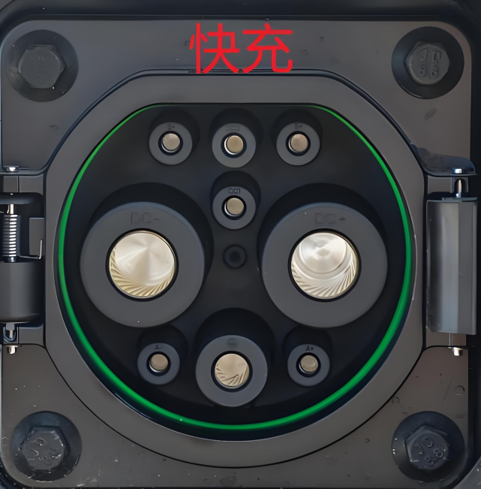
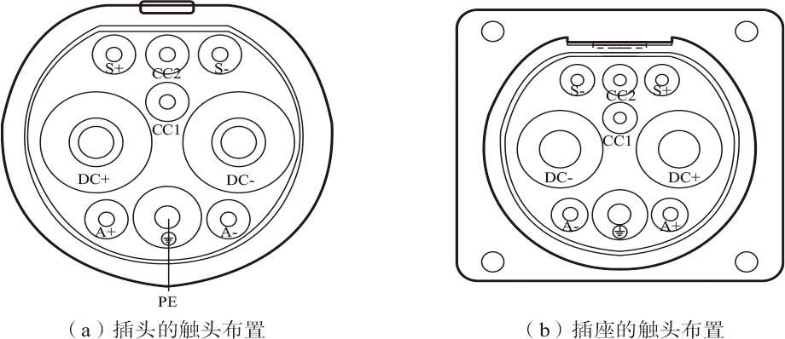
快充口端子含义如下：
DC+、DC-：直流电源正负极，用于向高压电池输送直流电。
PE：设备接地线，用于车辆外壳和充电桩接地连接。
S+、S-：CAN-H、CAN-L，用于车辆和充电桩通讯。
CC1：充电确认线，用于充电桩一侧确认。
CC2：充电确认线，用于车辆一侧确认。
A+、A-：低压辅助电源线，在直流充电时，车辆点火开关没有打开，此时充电桩给车辆
提供14V电源，使与充电相关的电气元件工作。目前控制方式是A+、A-向BMS或VCU输送触发信号，BMS通过总线唤醒相关模块工作。
2.直流快充电路
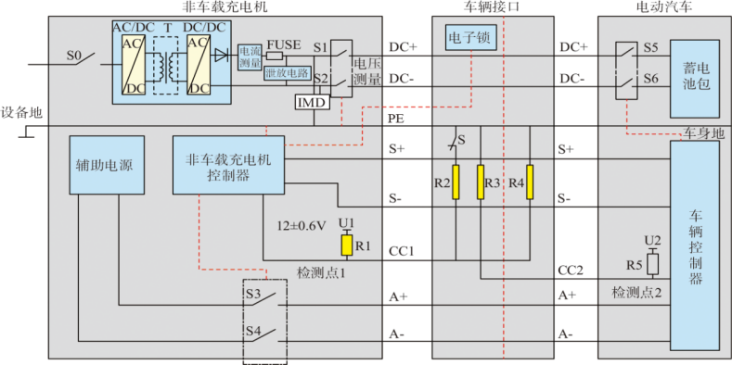
在快充桩内集成有辅助电源和非车载充电机控制器。电阻R2、R3和开关S安装在快充枪内，开关S为常闭开关。电阻R4安装在车辆快充口内。车辆控制器大部分车型为VCU，有些车型将其集成在BMS中，可以控制开关S5、S6的通断。开关S5、S6一般安装在高压控制盒内。电阻R1、R2、R3、R4、R5的电阻值为1000Ω。
3.快充CAN网络通信
快充控制过程中，充电桩内的非车载充电机控制器与车辆控制器之间的数据交换是通过CAN总线系统进行通信的。
电动汽车快充系统的CAN总线系统称为快充CAN。快充CAN电路由数据采集终端、蓄电池管理系统、直流充电桩和诊断接口组成。在快充时完成三个部件的数据传输，RMS数据采集终端只提供检测数据。
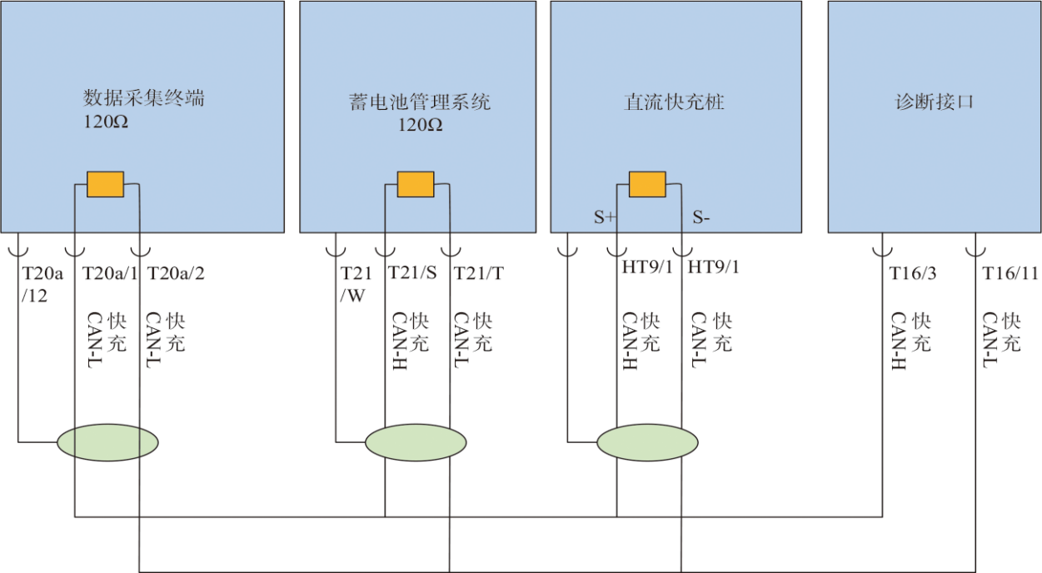
在快充的整个过程中，充电桩与车辆持续进行信息交换。一旦连接确认完成，充电枪与车辆通过快充CAN进行握手通信。快充桩主要负责采集BMS、车辆识别、动力蓄电池充电参数以及充电需求等信息，而车辆端则主要负责采集充电机辨别、充电机最大输出能力等信息。当双方满足协议要求后，充电桩开始输送电量，而车上动力蓄电池则开始接受充电。在进入充电状态时，车辆端仍需向快充桩传输允许充电电流值、蓄电池温度、SOC值、绝缘状况、连接状况以及充电终止等信息，同时快充桩也会向车辆端传输输出的最大电流、电压、充电终止等信息。若上述任何重要信息出现异常，车辆和快充桩均可立即终止充电并向对方发送警告信息，以保护动力蓄电池和整车免受损坏，确保充电过程既快速又安全。
4.直流快充系统的实际应用
在电动汽车的实际应用中，直流充电接触器的设计也有不同。目前，大多数电动汽车在充电口处安装有温度传感器，用于检测充电口处的高压接触温度，当温度过高时，切断充电过程。
秦EV直流充电系统的高压直流电从直流充电口直接输送到充配电总成，在充配电总成中装有直流正极充电接触器和直流负极充电接触器，并设有充电接触器烧结检测装置，用于检测直流正极充电接触器和直流负极充电接触器是否烧连，秦EV充配电总成直流接触器。
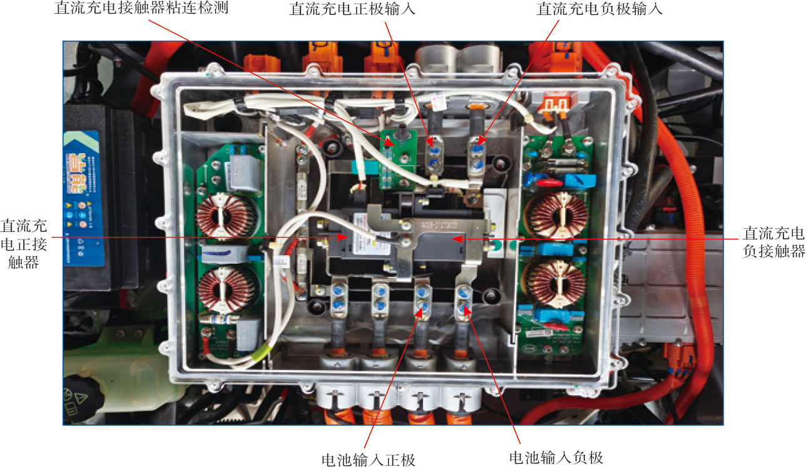

秦EV直流充电系统直流充电口上有两个温度传感器，分别检测DC+和DC-的温度。
秦EV直流充电系统的充电过程有BMC控制。
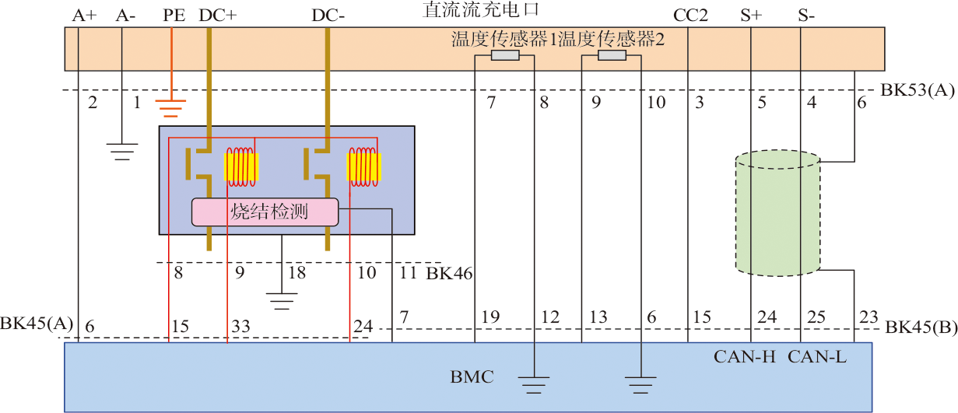
5.直流快充系统检测
（1）检查充电线外观有无裂纹、破损等情况。
（2）检查充电插头有无裂纹、破损等情况。
（3）使用万用表测量快充枪CC2与PE之间的电阻值，应为1000Ω左右，否则，CC2与PE之间的电阻或线路损坏。
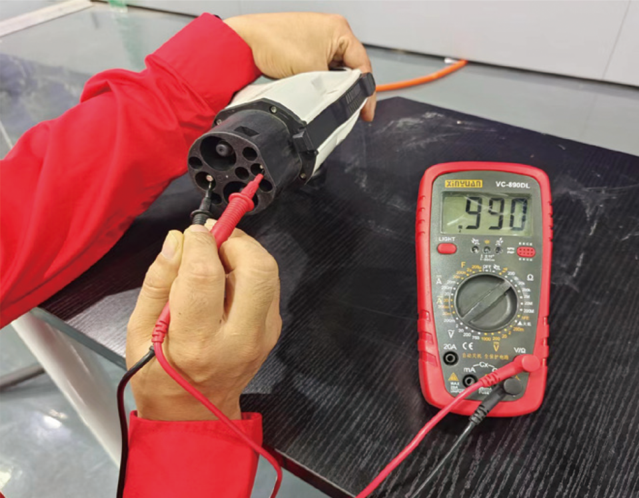
（4）使用万用表测量快充枪CC1与PE之间的电阻值，应为1000Ω左右。否则，CC1与PE之间的电阻或线路损坏；然后按下快充枪开关，万用表应显示为无穷大。闭合开关后，恢复正常电阻值，否则快充枪开关损坏。
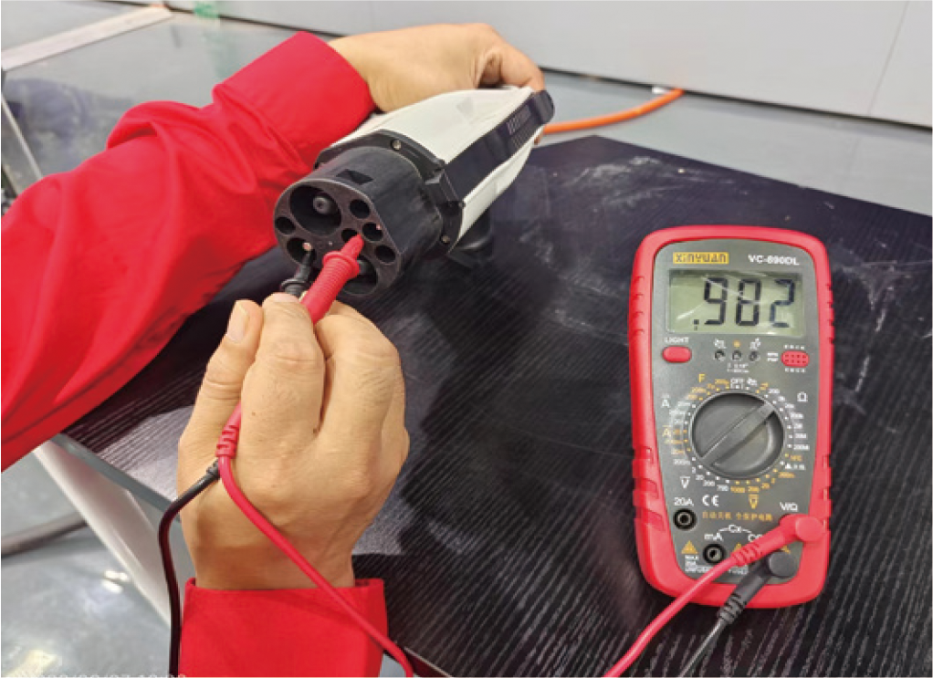
3.课后拓展
（1）学员的课后体会
（2）课后练习题
（3）预习新课程

任务三 DC-DC的检修
授课课程 | 新能源汽车动力电池及管理系统检修 |  | 建议课时 | 8课时
授课内容 | 任务三 DC-DC的检修 |  | 授课对象 | 新能源汽车运用与维修班级
授课专业 | 新能源汽车运用与维修专业 |  | 授课地点
选用教材
教学目标
知识目标 |  | 能力目标 |  |  | 素质目标
1.电动汽车低压电源的组成  2.DC/DC变换器的作用原理  3.DC/DC变换器的控制原理 |  | 1.动汽车低压电源系统结构认知  2.DC/DC故障诊断 |  |  | 1.在操作过程中树立高压安全意识  2.培养学生的团队协作意识
教学重难点
1.教学重点：交流慢充系统的结构组成
2.教学难点：交流慢充充电过程
教学方法
讲授法、讨论法、案例法；通过系统介绍引发学生兴趣，给出资料学生获取信息，然后应用所获信息解决问题。
教学资源
PPT课件、微课视频、实训设备、实训工单、练习题、思政内容等。
教学实施过程
1.课前准备
多媒体教室、教学课件、教学设备等。
2.教学内容

1.电动汽车的低压电
电动汽车驱动电机、空调压缩机、PTC加热器使用高压电源，但这些设备的控制单元需要低压电控制。
电动汽车的其他电器诸如灯光、仪表、雨刷、电动转向等电器的工作也是使用的低压电。也就是说电动汽车同时使用高压和低压两种电源，一个是高压电源，一个是低压电源。低压电源为12V（实际为14V），与传动汽车相同。低压电由辅助蓄电池来提供。
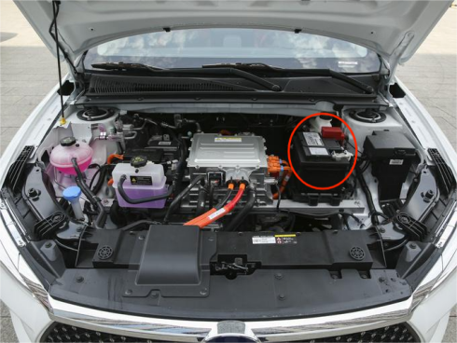
启动点火开关，12V蓄电池供电，动力蓄电池内部向外供电的控制继电器动作，动力蓄电池向电机控制器、空调压缩机、PTC加热器提供高压直流电源。同时向DC/DC转换器供电，DC/DC转换器（高压直流变12V低压直流）工作，可以向12V蓄电池充电、并通过保险继电器盒以及相应的控制开关向灯光系统、信号系统、门窗开关、转向助力电机、制动真空助力电机、ABS泵、舒适系统、冷却水泵电机、冷却风扇电机等供电。
2.DC/DC变换器
（1）变压作用 DC/DC变换器对动力蓄电池的输出电压进行变换后再提供给车上低压电设备。电动汽车转向助力电机、制动系统电机以及车身电气包括灯光、仪表、信号、风扇电机等需要12V直流电；高压系统的控制部分也要用到12V直流电电源。因此，汽车必须配备12V蓄电池，必须有为12V蓄电池充电的系统，以便把动力蓄电池提供的320V以上的直流电，变换为12V低压电。
（2）保护作用 DC/DC变换器具有欠电压保护、过电压保护、过电流保护、过热保护和防反接等功能。当DC/DC变换器内部出现短路等故障使电压瞬间降低，电流快速增大防止设备因为过载而烧毁。在DC/DC变换器的高、低压线束接口设计上，都设计了不同接口的防反接保护装置，防止因为电路短接烧毁电子器件。
（3）为辅助蓄电池充电 在电动汽车中，需要高压电源通过DC/DC变换器降压后给辅助蓄电池充电。
2.工作过程
DC/DC变换器工作电路其首先将高压直流电转化成高压交流电，通过变压器再将高压交流电转化成低压交流电，随后再将低压交流电整流成低压直流电。
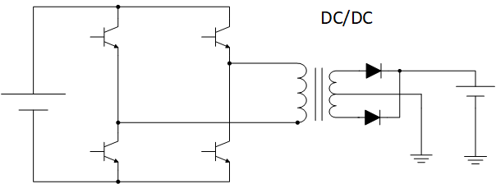
3.控制
根据低压电源的形式不同，对DC/DC控制的方法也有所不同。
（1）根据电压控制 对于铅酸蓄电池做辅助蓄电池的，一般采用电压控制法，一旦DC/DC检测到输出电压低于一定值时，启动DC/DC工作，向全车用电器和蓄电池供电。
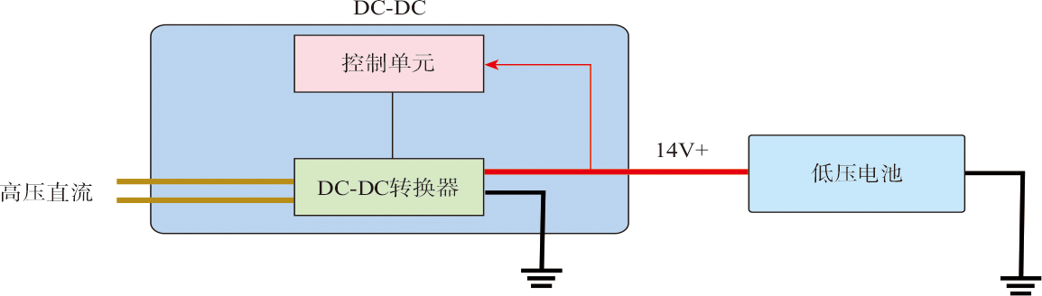
（2）智能蓄电池 辅助蓄电池也称辅助电池，与DC/DC变换器共同为低压电路供电，当辅助蓄电池亏电时，由DC/DC变换器为其充电。
一些车型辅助蓄电池配有辅助蓄电池管理器。其采集辅助蓄电池电压、电流、温度信息，计算辅助蓄电池的S0C值，当SOC值低于设定值时，DC/ADC变换器工作，为辅助蓄电池补充电能。当车辆长期存放后，为了避免过多放电，智能辅助蓄电池设置辅助蓄电池进入休眠状态，此时智能钥匙将无法实现遥控寻车及车辆解锁功能，这时应启用“唤醒功能”唤醒辅助蓄电池。
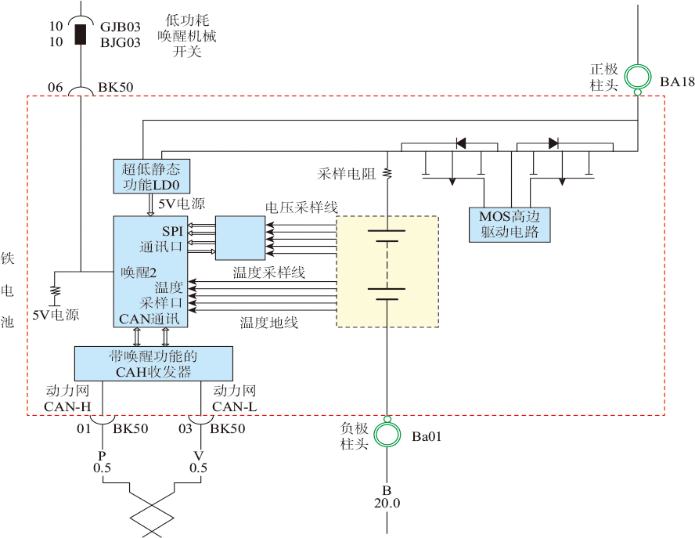
新能源汽车低压电源系统的实际应用
以下以秦EV为例介绍新能源汽车低压电源系统。
秦EV DC/DC变换器与充配电总成集成在一起，其将车载充电机和DC/DC变换器等所用到的大功率晶体管集中安放在一起，以便于集体散热。其输出低压负极与外壳连接直接搭铁，其输出正极通过接线柱连接前机舱保险丝盒，通过保险丝与辅助蓄电池相连接。
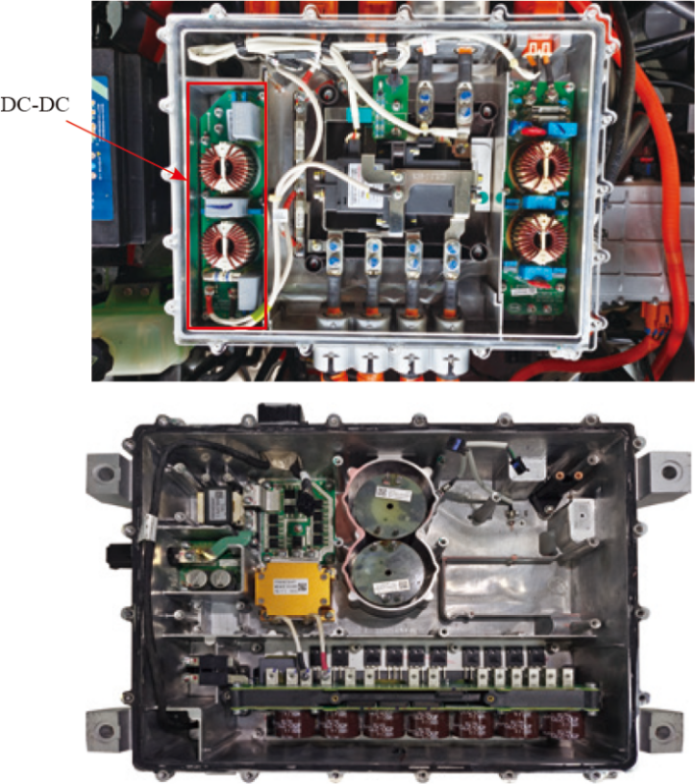
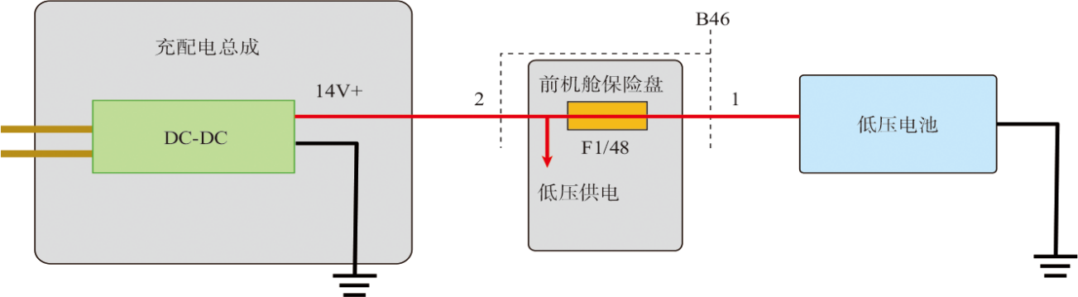
3.课后拓展
（1）学员的课后体会
（2）课后练习题
（3）预习新课程

